鄞州高级中学 高三年级物理期中试卷
2009学年
第一学期

一、选择题（本题共5小题；每小题4分，共20分。在每小题给出的四个选项中，只有一个选项是正确的，选对的得4分，错选或不答的得0分。）
1、许多科学家在物理学发展过程中都做出了重要贡献，下列表述与事实不符的是
A．牛顿最早提出了万有引力定律并成功地测出了万有引力常量
B．亚里士多德认为力是维持物体运动状态的原因
C．胡克认为只有在一定的条件下，弹簧的弹力才与弹簧的形变量成正比
D．库仑总结并确认了真空中两个静止点电荷之间的相互作用规律
2、一物体以一定的初速度在水平面上匀减速滑动。若已知物体在第1s内的位移为8.0m，在第3s内位移为0.5m，则下列说法正确的是( )
A．物体的加速度大小一定为3.75m/s² c B．物体的加速度大小可能为3.75 m/s²
C．物体在第0.5s末速度一定为4.0m/s D．物体在第2.5s末速度一定为0.5m/s
3、两个氘核聚变，必须使它们的距离接近r₀，也就是接近到核力以发生作用的范围，温度很高时，氘核将变成等离子体，等离子体的平均动能为E_{K}=$\frac{3}{2}K_{1}T$，式中K₁为玻耳兹曼常数，T为热力学温度。两个氘核之间的电势能为E_{P}=$\frac{{\text{Ke}}^{2}}{r}$，K为静电力常量，r为两电荷之间的距离，则氘核发生聚变的温度至少为（ ）
A $\frac{{\text{Ke}}^{2}}{K_{1}r_{0}}$ B $\frac{2{\text{Ke}}^{2}}{3K_{1}r_{0}}$ C $\frac{{\text{Ke}}^{2}}{3K_{1}r_{0}}$ D $\frac{4{\text{Ke}}^{2}}{3K_{1}r_{0}}$
R₁
R₀
R₂
S
C
ε r
4、如图所示的电路中，当电键闭合的瞬间，通过电阻R₀的电流情况是：
A．通过电阻R₀的电流为0 B．通过电阻R₀的电流方向向上
C．通过电阻R₀的电流方向向下
D．因电阻R₁和R₂的大小未知,通过电阻R₀的电流方向不能确定
5、宇航员在探测某星球时，发现该星球均匀带电，且电性为负，电量为Q，表面无大气且无自转。在一次实验中，宇航员将一质量为m、带电-q（q<<Q） 的粉尘置于离该星球表面h高处，该粉尘恰处于悬浮状态；宇航员又将此粉尘带到距该星球表面2h处，无初速释放，则此带电粉尘将（ ）
A．背向星球球心方向飞向太空 B．仍然处于悬浮状态
C．沿星球径向上下振动 D．向星球球心方向下落
二、不定项选择题（本题共5小题；每小题4分，共20分。在每小题给出的四个选项中，有的小题只有一个选项是正确的，有的小题有多个选项是正确的。全部选对的得4分，选对但不全的得2分，有错选或不答的得0分。）
6、对下列物理公式的理解，说法正确的是 （ ）
A．由公式可知，加速度由速度的变化量和时间决定
B．由公式可知，加速度由物体所受合外力和物体的质量决定
C．由公式可知，电场强度由电荷受到的电场力和电荷的电量决定
D．由公式可知，电容器的电容由电容器所带电量和两板间的电势差决定
7、下列有关能量的说法正确的是 （ ）
A. 重力对物体做的功与物体的运动路径无关, 重力做的功等于物体重力势能的减少量
B. 重力势能、弹性势能、电势能、动能都属于机械能
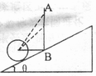
C．能量的耗散现象从能量转化的角度反映出自然界中宏观过程的方向性，也告诫了我们：自然界的能量虽然守恒，但还是要节约能源
D．电场力做的功等于电荷电势能的变化量
8、如图所示，竖直杆AB固定在斜面上，小球用细绳系在倾角为的光滑斜面上， 保 持小球不动，当细绳方向由水平逐渐向上偏移时，绳的拉力F和斜面对小球的支持力F_{N}将 ：
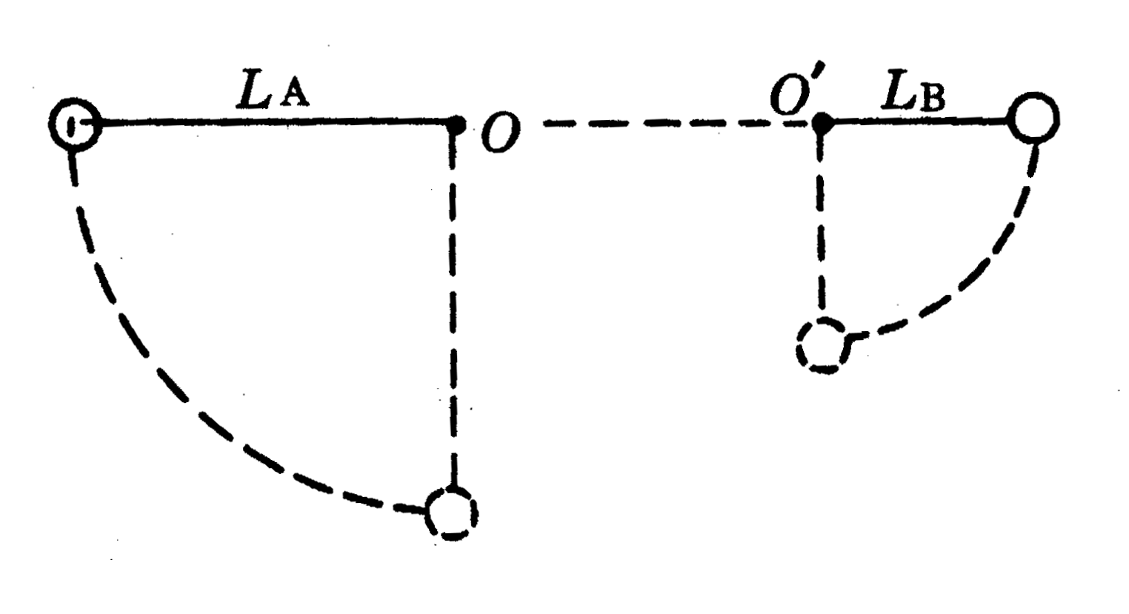
A.、F_{N}逐渐减小 B．F_{N}逐渐增大 C.F逐渐减小 D.F先减小后增大
9、A、B两个单摆，摆球的质量相同，摆线长L_{A}>L_{B}，悬点O、$O^{'}$等高，把两个摆球拉至水平后，都由静止释放，不计阻力，摆球摆到最低点时 ( )
A．A球的动能大于B球的动能 B．A球的重力势能大于B球的重力势能
C．两球的机械能总量相等 D．A球对摆线的拉力等于B球对摆线的拉力
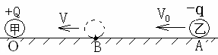
10、如图所示，一个电量为+Q的点电荷甲，固定在绝缘水平面上的O点。电量为﹣q、质量为m的点电荷乙从A点以初速度v₀沿它们的连线向甲运动，到B点速度最小为v．已知静电力常量为k，点电荷乙与水平面的动摩擦因数为μ，AB间距离为L₀。则（ ）
A．OB间的距离为
B．从A到B的过程中，电场力对点电荷乙做的功为
C．从A到B的过程中，电场力对点电荷乙做的功为
D．在点电荷甲形成的电场中，AB间电势差
三、实验填空题（14分）
11、有一种20分度的游标卡尺，它的20个分度的长度为39mm，它的每一分度长为1.95mm，它的精度仍为0.05mm，而且分度长度变大后读数会更方便。某次测量过程中游标的位置如图所示（图中主尺上标称的数字单位为cm），则测量值为 mm
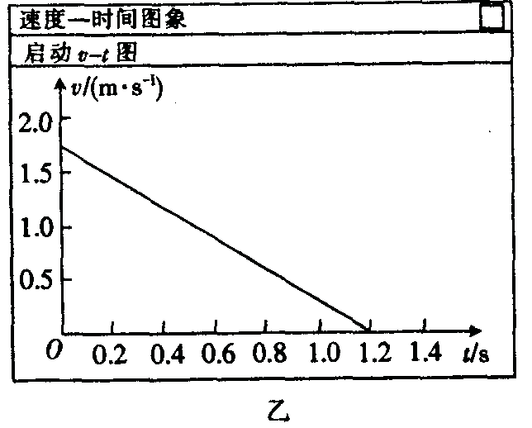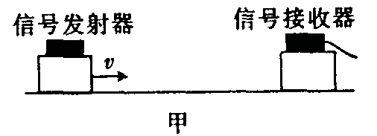
0
1
2
3
4
5
0
5
10
15
0
12、（1）图甲所示为测定物体加速度大小的实验装置．图中带有信号发射器的物块只在摩擦力的作用沿水平面滑动．信号发射器和信号接收器组成运动传感器．
①图乙所示为实验测得的图像，根据图像中的数据可求出物块的加速度大小a＝
②物块与水平面间的动摩擦因数μ＝ ．（ｇ取10ｍ/s²）

（2）图甲所示为测量电动机转动角速度的实验装置，半径不大的圆形卡纸固定在电动机转轴上，在电动机的带动下匀速转动．在圆形卡纸的旁边垂直安装一个改装了的电火花计时器．
①请将下列实验步骤按先后排序： ．
A．使电火花计时器与圆形卡纸保持良好接触 B．接通电火花计时器的电源，使它工作起来
C．启动电动机，使圆形卡纸转动起来
D．关闭电动机，拆除电火花计时器；研究卡纸上留下的一段痕迹（如图乙所示），写出角速度ω的表达式，代入数据，得出ω的测量值
②要得到ω的测量值，还缺少一种必要的测量工具，它是 ．
A．秒表 B．毫米刻度尺 C．圆规 D．量角器
③写出角速度ω的表达式，并指出表达式中各个物理量的意义：
④为了避免在卡纸连续转动的过程中出现打点重叠，在电火花计时器与盘面保持良好接触的同时，可以缓慢地将电火花计时器沿圆形卡纸半径方向向卡纸中心移动．则卡纸上打下的点的分布曲线不是一个圆，而是类似一种螺旋线，如图丙所示．这对测量结果有影响吗？ (填“有 ”或“无”)
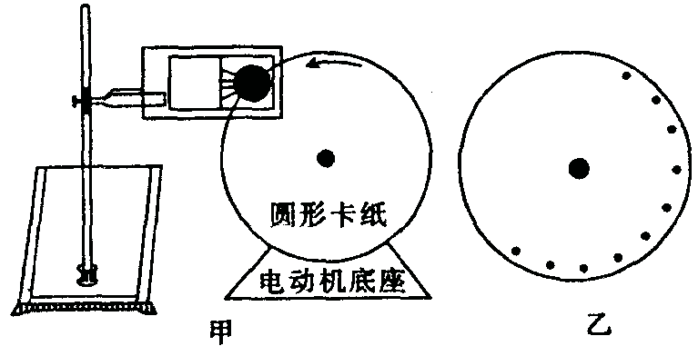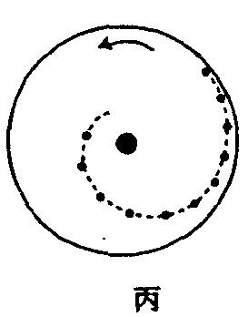

四、计算题（9+8+9+10+10=46分）
13、如图所示，木块质量m＝0.78kg，在与水平方向成37°角、斜向右上方的恒定拉力F作用下，以a＝2.0m/s²的加速度从静止开始做匀加速直线运动，在3s末时撤去拉力F。已知木块与地面间的动摩擦因数μ＝0.4，（sin37°＝0.60，cos37°＝0.80。）求：拉力F的大小以及物体在5s内滑行的总位移。
某同学是这样分析的：由牛顿第二定律可得Fcosθ－μmg＝ma，可求出拉力F的大小。物体加速阶段滑行的时间t₁＝3s，位移s₁＝at₁²，末速度v₁＝at₁，减速阶段滑行的时间t₂＝2s，加速度a'＝μg，可求出位移s₂，则滑行的总位移s＝s₁＋s₂。你认为这位同学的分析是否正确，若正确，请列式并完成计算；若不正确，请说明理由，并用你自己的方法算出正确的结果。
θ
F
14、宇航员在一行星上以速度v₀竖直上抛一质量为m的物体，不计空气阻力，经t秒后落回手中，已知该星球半径为R.
(1)要使物体沿水平方向抛出而不落回星球表面，沿星球表面抛出的速度至少是多大？
(2)要使物体沿竖直方向抛出而不落回星球表面，沿星球表面抛出的速度至少是多大？已知取无穷远处引力势能为零时，物体距星球球心距离r时的引力势能为：$E_{P}=−G\frac{\text{mM}}{r}$. (G为万有引力常量）

15、探究某种笔的弹跳问题时，把笔分为轻质弹簧、内芯和外壳三部分，其中内芯和外壳质量分别为m和4m.笔的弹跳过程分为三个阶段：
①把笔竖直倒立于水平硬桌面，下压外壳使其下端接触桌面（见图a）；
②由静止释放，外壳竖直上升至下端距桌面高度为h₁时，与静止的内芯碰撞（见图b），已知碰后外壳的速度V₁ =
③碰后，内芯与外壳以共同的速度一起上升到外壳下端距桌面最大高度为h₂处（见图c）。
设内芯与外壳的撞击力远大于笔所受重力、不计摩擦与空气阻力，重力加速度为g。
h₂
h₁
a
b
c
弹簧
外壳
内芯
求：（1）外壳与碰撞后瞬间的共同速度大小V₂
（2）从外壳离开桌面到碰撞前瞬间，弹簧做的功
（3）从外壳下端离开桌面到上升至h₂处，笔损失的机械能

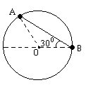16、一光滑圆环固定在竖直平面内，环上套着两个小球A和B（中央有孔），A、B间由细绳连接着，它们处于如图中所示位置时恰好都能保持静止状态。此情况下，B球与环中心O处于同一水平面上，AB间的细绳呈伸直状态，与水平线成30⁰夹角。已知B球的质量为m，求：
（1）细绳对B球的拉力和A球的质量；
（2）若剪断细绳瞬间A球的加速度；
（3）剪断细绳后，B球第一次过圆环最低点时对圆环的压力。

17、如图所示，两带电平行板竖直放置，开始时两板间电压为U，相距为d，两板间形成匀强电场．有一带电粒子质量为m（重力不计）、所带电量为+q，从两板下端连线的中点P以竖直速度v₀射入匀强电场中，要使得带电粒子落在A板M点上，试求：
B
P
A
v₀
M
1）此过程中电场力做的功
2）M点离板下端的高度
3）若将A板向左侧水平移动d/2，此带电粒子仍从P点以速度v₀竖直射入匀强
电场且仍落在A板M点上，则两板间电压应增大还是减小？电压应变为原来的几倍？
4）若将A板向左侧水平移动d/2并保持两板电压为U，此带电粒子仍从P点竖直射
入匀强电场且仍落在A板M点上，则应以多大的速度v/射入匀强电场？

鄞州高级中学 高三年级物理期中考试答题卷
2009学年
第一学期
学校______________________ 班级__________姓名___________学号___________试场号______

密 封 线 内 不 要 答 题
一、单项选择题（5*4分=20分）
1 | 2 | 3 | 4 | 5

二、不定项选择题（5*4分=20分，有错不给分，不全对给2分）
6 | 7 | 8 | 9 | 10

三、实验填空题（每空2分，共14分）

10、 11、① 、② 、③ 、④ ⑤

⑥ ⑦

四、计算题
12解：

13解：

14解：

15解：

16解：

17解：

鄞州高级中学 高三年级物理期中考试答题卷
2009学年
第一学期
学校______________________ 班级__________姓名___________学号___________试场号______

密 封 线 内 不 要 答 题
一、单项选择题（5*4分=20分）
1 | 2 | 3 | 4 | 5
A | B | C | B | B

二、不定项选择题（5*4分=20分，有错不给分，不全对给2分）
6 | 7 | 8 | 9 | 10
B | AC | AD | ACD | ABD

三、实验填空题（每空2分，共14分）

$ω=\frac{θ}{(n−1)t}$ 11、 7.70
12、①1.5m/s² 、② 0.15 、③A、C、B、D 、④ D ⑤

θ为ｎ个点对应的圆心角，ｔ为时间间隔 ⑥ 无
四、计算题（9+8+9+10+10=46分）
13解：
解：不正确。在外力F斜向上时摩擦力大小不等于μmg，而且物体在拉力撤去后继续滑行的时间不是2s。 （1分）
（1）N+Fsinθ = mg （1分）
Fcosθ-μN = ma （1分）
联立方程组，解得拉力$F=\frac{\text{ma}+μ\text{mg}}{\text{cos}θ+μ\text{sin}θ}=\frac{0\text{.}\text{78}×2+0\text{.}4×0\text{.}\text{78}×\text{10}}{0\text{.}8+0\text{.}4×0\text{.}6}=4\text{.}5$N （1分）
（2）匀加速阶段：$s_{1}=\frac{1}{2}{\text{at}}_{1^{2}}=\frac{1}{2}×2×3^{2}=9$m （1分）
v₁=at₁=2×3=6m/s （1分）
匀减速阶段：a'= μg =0.4×10 = 4m/s² （1分）
t₂= v/a' = 6/4 =1.5s s₂ = v₁t₂/2 = 6×1.5/2 = 4.5m （1分）
物体在5s内滑行的总位移s = s₁+s₂ = 9+4.5 = 13.5m （1分）
θ
F

14解：
(1）由题意可知星球表面重力加速度为$g=\frac{2v_{0}}{t}$，沿水平方向抛出而不落回星球表面意味着球的速度达到该星球的第一宇宙速度，则$\text{mg}=m\frac{v_{1^{2}}}{R}$，即$v_{1}=\sqrt{\text{gR}}=\sqrt{\frac{2v_{0}R}{t}}$ (4分)
(2）由表面重力加速度可知势能公式为$E_{P}=−G\frac{\text{mM}}{r}=−\frac{{\text{mgR}}^{2}}{r}=−\frac{2{\text{mv}}_{0}R^{2}}{\text{rt}}$
由机械能守恒得$\frac{1}{2}{\text{mv}}_{2^{2}}−\frac{2{\text{mv}}_{0}R^{2}}{\text{Rt}}=0$
使物体沿竖直方向抛出而不落回星球表面，沿星球表面抛出的速度至少为$v_{2}=2\sqrt{\frac{v_{0}R}{t}}$（4分）

15解：
设外壳上升高度h₁时速度为V₁，外壳与内芯碰撞后瞬间的共同速度大小为V₂，
(1)对外壳和内芯，从撞后达到共同速度到上升至h₂处，应用动能定理有
(4mg＋m)( h₂－h₁)＝(4m＋m)V₂²，解得V₂＝； （3分）
（2）设从外壳离开桌面到碰撞前瞬间弹簧做功为W，在此过程中，对外壳应用动能定理有
W－4mgh₁＝(4m)V₁²， （2分）
解得W＝mg； （1分）
（3）由于外壳和内芯达到共同速度后上升高度h₂的过程，机械能守恒，只是在外壳和内芯碰撞过程有能量损失，损失的能量为＝(4m)V₁²－(4m＋m)V₂²， （2分）
联立解得＝mg(h₂－h₁)。 （1分）

16解：（1）对B球，受力分析如图所示。
$T\text{sin}{\text{30}}^{0}=\text{mg}$ …………
∴$T=2\text{mg}$ ………………….. ① ( 1分)
对A球，受力分析如图所示。在水平方向
$T\text{cos}{\text{30}}^{0}=N_{A}\text{sin}{\text{30}}^{0}$………………….. ② ( 1分)
在竖直方向
$N_{A}\text{cos}{\text{30}}^{0}=m_{A}g+T\text{sin}{\text{30}}^{0}$……………… ③ ( 1分)
由以上方程解得：$m_{A}=2m$……………… ④ ( 1分)
（2）剪断细绳瞬间，对A球：$F_{合}=m_{A}g\text{sin}{\text{30}}^{0}=m_{A}a$ $a=g/2$ ⑤ ( 2分)
(3) 设B球第一次过圆环最低点时的速度为v，压力为N，圆环半径为r.
则 $\text{mgr}=\frac{1}{2}{\text{mv}}^{2}$…… ⑥ (1分)
$N−\text{mg}=m\frac{v^{2}}{r}$……… …⑦ ( 1分)
⑥⑦联解得：N＝3mg…… ⑧ ( 1分)
由牛顿第三定律得B球对圆环的压力 N/＝N＝3mg 方向竖直向下 ⑨ ( 1分)

17解：
（1）$W=\frac{U}{2}q$ （2分）
（2）$a=\frac{\text{Eq}}{m}=\frac{\text{Uq}}{\text{dm}}$ （1分） $\frac{d}{2}=\frac{1}{2}a{\left(\frac{h}{v_{0}}\right)}^{2}$ （1分）
解得M点离板下端的高度 $h=\sqrt{\frac{m}{\text{qU}}}v_{0}d$ （1分）
（3）电压应增大， （1分）
两分运动时间相等有 $\sqrt{\frac{d}{a_{1}}}=\sqrt{\frac{2d}{a_{2}}}$ 得$a_{2}=2a_{1}$ （1分）
由此推得两板间电压关系为U₂=3U₁，电压应变为原来的3倍 （1分）
（4）电压不变，则$\text{Ed}=E^{}\frac{3}{2}d$，得加速度关系 $a^{}=\frac{2}{3}a$ （1分）
由式$d=\frac{1}{2}a^{}{\left(\frac{h}{v^{}}\right)}^{2}$可解得 $v^{}=\sqrt{\frac{\text{qU}}{3m}}\frac{h}{d}=\frac{v_{0}}{\sqrt{3}}$$\frac{\sqrt{3}v_{0}}{3}$ （2分）

